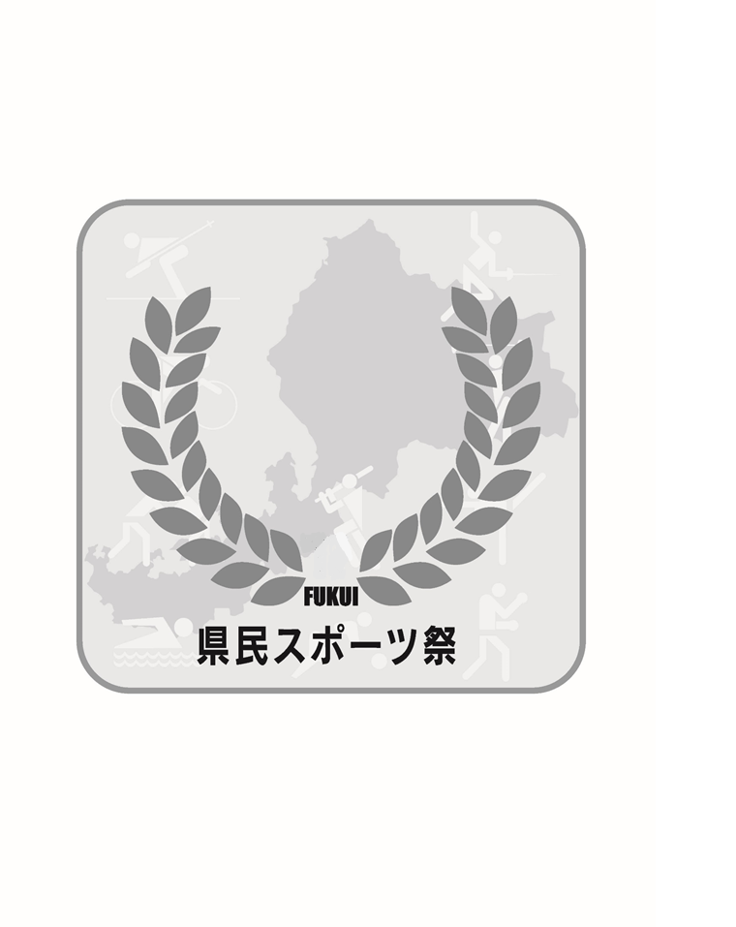
番号

競技・種目名



２４

市町対抗・交流の部○/△(□)
会場／○○○○
高校生の部○/△(□)
会場／○○○○
大 会 本 部
県民スポーツ祭実行委員会事務局 TEL 0776-34-2719
(公財)福井県スポーツ協会事務局内 FAX 0776-34-2742

主催／福井県・福井県教育委員会・(公財)福井県スポーツ協会・しあわせ福井スポーツ協会
福井県レクリエーション協会・○○市・○○市教育委員会・○○市スポーツ協会・福井県○○協会（連盟）

